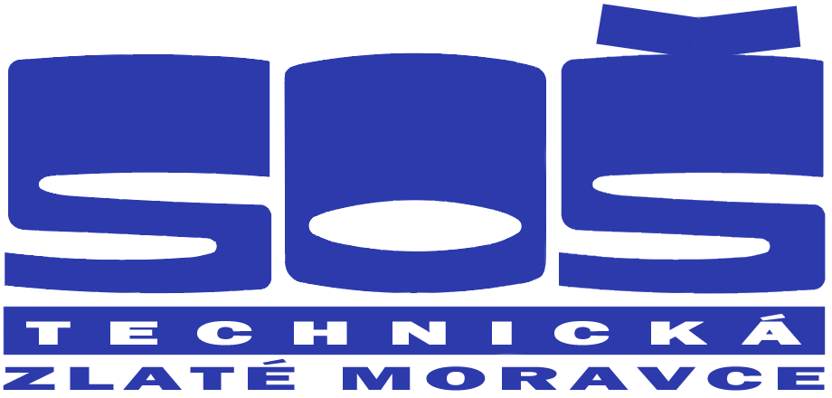
Stredná odborná škola technická

Ul. 1. mája 22, 953 01 Zlaté Moravce

IČO: 00893129 DIČ: 2021059051 t. č.: 037/6403512
––––––––––––––––––––––––––––––––––––––––––––––––––––––––––––––––––––––––––––––––––––––––––––––––––––

Výzva na predloženie ponuky

Verejný obstarávateľ Stredná odborná škola technická , ul.1.mája 22 Zlaté Moravce v rámci postupu
verejného obstarávania podľa § 9 ods. 9 zákona č. 25/2006 Z. z. o verejnom obstarávaní a o
zmene a doplnení niektorých zákonov v znení neskorších predpisov, Vás týmto vyzýva na
predloženie ponuky na predmet zákazky :

Výber : č. 6 / 2014

Verejný obstarávateľ: Stredná odborná škola technická, Ul.1.mája 22, 953 01 Zlaté Moravce

Predmet zákazky: Nákup školského nábytku

Kód CPV: 39160000 – 1 školský nábytok

Kritérium hodnotenia: najnižšia cena vrátane DPH za predmet zákazky, ktorá musí zahŕňať
všetky náklady, doprava na školu zdarma.

Opis predmetu zákazky:

Predmet zákazky | Špecifikácia | Množstvo
Školská lavica | LAURA FLEX- Výškovo nastaviteľná dvojlavica s úložným priestorom,úložný priestor pozinkovaný o rozmere:310x1000x100mm, doska LTD 22mm s oblou ABS hranou,buk, farba RAL podľa vzorkovníka, retifikačné skrutky pre prípadné vyrovnávanie nerovností v podlahe, lavica vyrobená z plochooválu kombinácia 50x30 a 45x25mm, Rektifikančné pätky, nohy a skrutky pre prípadné vyrovnávanie nerovností v podlahe, Minimálne 3 stupne výškového nastavenia | 15 ks
Keramická tabula | Tabuľa keramicko-magnetická s ekologickým dvojito vypaľovaným povrchom pri teplote 810°C (biela),rozmer 120x200cm | 1 ks
 | Základná ekonomická sada -obsahuje: čistiacu kvapalinu,magnetky – 10 ks, sada fixov (čierna,  zelená, červená, modrá), stieracia hubka+10 handričiek  . | 1 ks
Školské stoličky | - Sedadlá a operadlá z laminovaných bukových 7  vrstvových preglejok, kvalitné nity  - Anatomicky tvarované sedadlá a operadlá vo dvoch  rovinách  - Povrchová úprava sedadla a operadla stoličky polyuretánovým lakom  - Tvrdené plastové koncovky na všetkých stoličkách, ako aj laviciach + predné a zadné  návleky  - Zo spodnej časti stoličiek sa vyžadujú  protišmykové gumy  - Minimálne 3 stupne výškového nastavenia  - Široké spektrum dostupného farebného prevedenia podľa vzorkovníka RAL ,práškovými  vypaľovanými farbami | 30 ks
Školská katedra  s 1 zásuvkou  Učiteľská stolička | Rektifikančné pätky, nohy a skrutky pre prípadné vyrovnávanie nerovností v podlahe, doska LTD  22 mm s oblou ABS hranou ,buk, farba RAL podľa vzorkovníka,veľkosť pracovnej dosky 130 x 60 cm  ( 130 x 65 cm ),okopová doska,nivelačné šroby, tvrdené plastové koncovky  Učireľská stolička pevná s čalunenou opierkou a sedadlom , tvrdené plastové koncovky na stoličke , zo spodnej časti sa vyžadujú protišmykové gumy | 1 ks  1 ks

Spôsob predloženia ponuky:
a.) ponuku doručiť na adresu : SOŚ technická,ul.1.mája 22,Zlaté Moravce, 953 01,
osobne alebo e-mailom na adresu : soustrzm@nextra.sk
Ponuky spolu s dokladom o tom, že uchádzač je oprávnený poskytovať službu vo
vzťahu aspoň k jednému predmetu zákazky, na ktorú predkladá uchádzač ponuku
( originál alebo kopia ) a zmluvou v potrebnom počte 3 vyhotovení, ktorá bude
vyhotovená v súlade s týmito podmienkami –s výzvou musia byť ponuky doručené
v zalepenej obálke s heslom: ,, Školský nábytok - NEOTVÁRAŤ !!!.
b) lehota na predloženie ponuky : 12.03.2014 do: ...12,00.. hod.

Ponuka predložená po uplynutí lehoty a času nebude zaradená do hodnotenia.

Predpokladaná hodnota zákazky: 2 100,00 € bez DPH, 2 520,00 € s DPH

V prípade, ak ponuková cena uchádzača vrátane DPH bude vyššia ako
predpokladaná hodnota zákazky určená verejným obstarávateľom s DPH, môže VO
považovať takúto ponuku za neprijateľnú a má právo neprijať ju.

Lehota dodania predmetu zákazky: 28.03.2014
Druh zákazky a miesto uskutočňovania stavebných prác, dodania tovarov alebo poskytovania služieb :

Druh - Podlimitná zákazka na poskytovanie služieb zadávaná podľa § 9 ods.9 a § 155m
ods.13 zákona č.25/2006 Z.z. o verejnom obstarávaní a o zmene a doplnení niektorých
zákonov v znení neskorších prepisov.

Miesto poskytovania služieb – dodania predmetu zákazky:
SOŠ technická, Ul.1.mája 22,Zlaté Moravce

Termín zadania zákazky: predpoklad vystavenia objednávky je 17.03.2014

PaedDr. Dušan HUSÁR
riaditeľ školy

